Sistema de catálogo Stargeek

Manual de Utilização:

Sistema Stargeek, para catalogar, filmes, series, livros e músicas de

clientes da StarGeek

Desenvolvido por: Ana Clara Berlanda

Stargeeks

Sumário

1- Cadastro de Cliente 3

2- Login 3

3- Catálogo 5

4- Cadastro de Item 6

Stargeeks

Sistema de catálogo Stargeek

# 1-Tela de Início

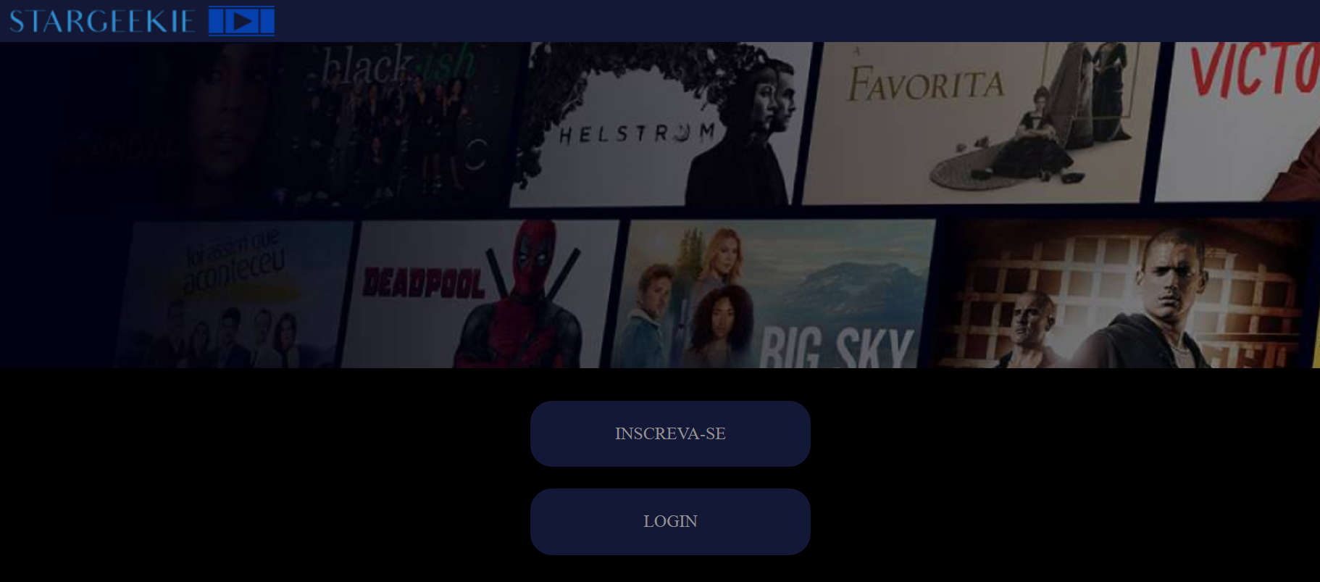

Essa é a Tela de início, teremos que optar por duas opções:

* Increva-se
* Login

Caso você já tenha acessado o site antes e se inscrevido pode acessar o Login. Caso seja a primeira vez acessando o site e não tenha feito a inscrição ainda pode-se clicar em inscreva-se e se direcionar a página de inscrição.

Stargeeks

# 2- Cadastro de Cliente

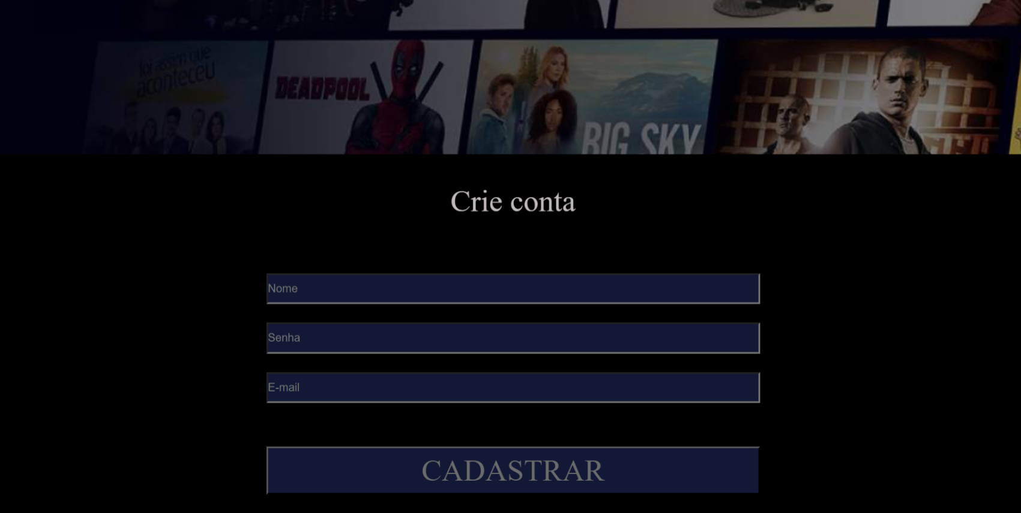

Esta é a tela para ter acesso ao Stargeek onde devemos realizar o cadastro. Para isso devemos preencher esses 3 campos:

* Definir um Nome para a sua conta.
* Definir uma senha
* Definir o E-mail

Posterior ao preenchimento, clicar no botão “Cadastrar “, e se tudo estiver correto o cliente será direcionado para a tela de login, se algo estiver errado o sistema alertara o usuário e os mesmo deve fazer as devidas correções.

Stargeeks

# 3- Login

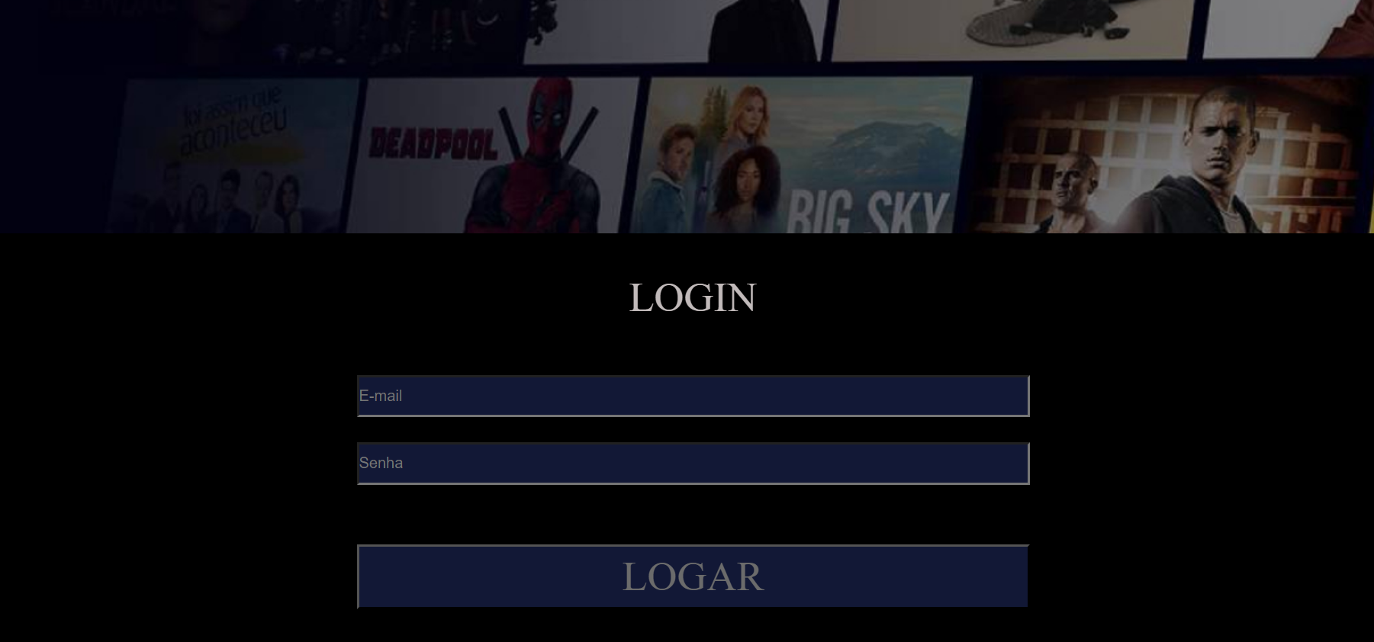  
Essa é a tela redirecionada para o Login, para realizar o Login devemos preencher os seguintes campos:

* E-mail
* Senha

Após os campos preenchidos clique no botão “Logar” e o sistema irá fazer a verificação de se os dados estiverem corretos o sistema redirecionará o usuário para página de catálogo, caso contrário irá exibir um alerta para que o usuário verifique os dados informados.

Stargeeks

# 4- Catálogo

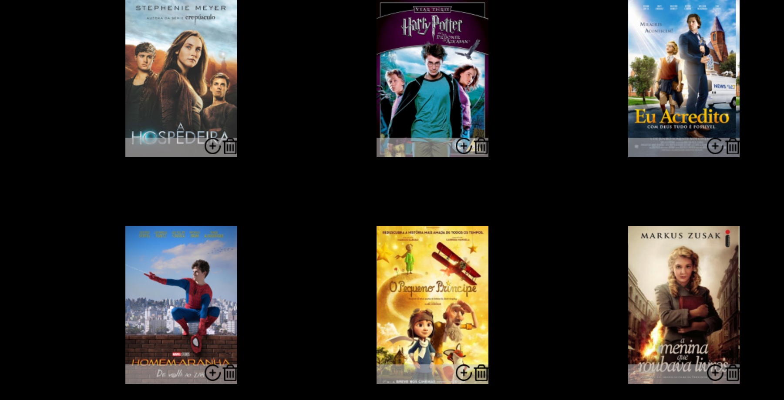

Após o Login somos redirecionados para a tela de Catálogo, onde o site irá automaticamente dar algumas ideias de livros filmes e séries, podendo excluir ou adicionar ao seu carrinho clicando nas ferramentas abaixo.



Stargeeks

# 5- Cadastro de Item

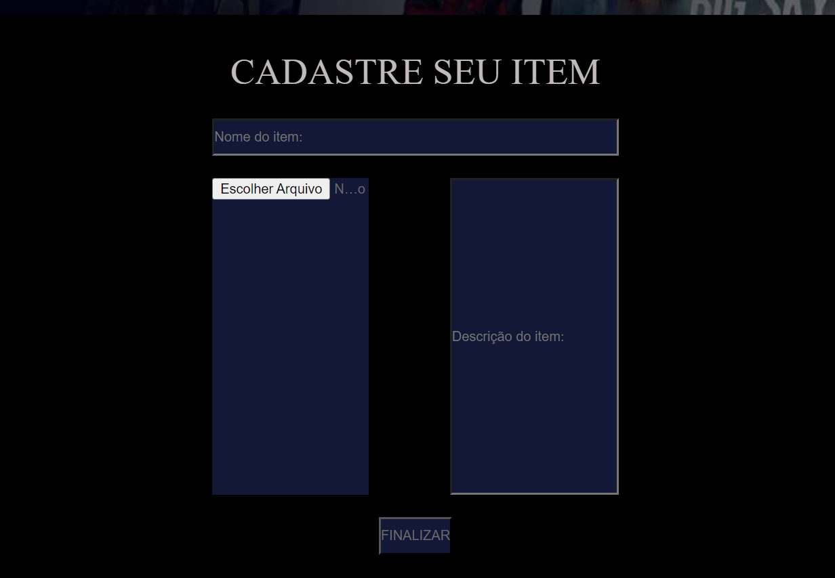

Após a tela de catálogo somos redirecionados para a página de cadastro de item. Nesta página pode-se procurar novos quaisquer filmes, séries e músicas. Nesta página podemos preencher os seguintes campos:

* Adicionar imagem;
* Descrever o item.

Stargeeks